الأرضيات
أرضيات الفضاء الداخلي من أهم العناصر الأساسية التي يعتمد عليها في الديكور ، فلابد من تناسق أنواع أرضيات الفضاء مع باقي العناصر.ومن أهم ما يؤخذ في الحسبان عند اختيار أنواع أرضيات الفضاء هو اللون وهذا الأمر يتوقف على الذوق الذاتي ويختلف من شخص لشخص ، ولكن لابد من تناغم ألوان أرضيات مع ألوان الجدران والمفروشات.كما يجب الأخذ في الحسبان مساحة أرضيات الفضاءات فإذا كانت مساحة الفضاء صغيرة فلابد من اختيار رسوم بسيطة حتى لا نشعر بالاكتظاظ ، كما أن التواضع في أرضيات تعطي شعورا بالاتساع. أما لو كانت المساحة كبيرة يمكننا استخدام الزخارف والرسوم الهندسية لتزيين الأرضيات وشغل مساحة من الفراغ المتوفر كما تسمح المساحات الكبيرة باستغلال الألوان الزاهية.

الأرضيات تضفى وتعطي اتساعا ورحابه على ارجاء الفضاء الداخلي اذا تم اختيارها بدقه وتصميم وهي من أهم العناصر التي يجب الأهتمام بها عند تصميم الفضاءات فلا تقل اهميه عن العناصر الأخرى المختلفه فى اضفاء لمسه جماليه على المنزل ولها تاثير ضخم على المساحه الكليه للفضاءات
واثناء إعداد المراحل الأولية من ديكور اي فضاء، تستعمر الأرضيات ركناً هاماً نظراً لدورها في إظهار قيمة وجمال الديكورات فيما بعد ولإنها تحسب من الإستثمارات المنزلية طويلة المدى التي تستهلك جزء كبير من ميزانية الديكور فهذا يعني المزيد من التفكير، البحث والمقارنة بين كل الأنواع المتاحة ومعرفة نوع الصيانة المرغوبه للمحافظة على (بريقها وعمرها الإفتراضي) لأطول مدة ممكنة.
أنواع الأرضيات
الخشب الطبيعي
أرضيات البيت الخشبية تمنح الشعور بالدفء وهناك بعض الأنواع من أرضيات البيت الخشبية تمنح الملمس الحجري ، منها المعالج ومنها الطبيعي ، تدوم لفترة طويلة وتشيع جوا من (الفخامة والأناقة( في المنزل , حيث تناسب أرضيات البيت الخشبية غرفة الاستقبال وغرفة النوم والمداخل وصالات الجلوس والطعام ومن عيوب أرضيات البيت الخشبية: انه يحتاج إلى اهتمام بالغ، يتأثر بالرطوبة سريعا، لا يستعمل الماء في تنظيفه، قد يتعرض للخدوش أو الحفر.
الخشب الطبيعي تناسب مع فضاءات الضيوف وغرف النوم و يمكن استخدامها في صالات الجلوس والطعام حيث لها أكثررونقاً وتأثيراً وجمالاً عن غيرها من أنواع الأرضيات الأخرى كالرخام والسيراميك
"ومن مميزات الأرضيات الخشبية المشهورة بجمالها الطبيعي حيث تعطي الدفء والملمس لأي غرفة و تمتزج بسهولة مع معظم أذواق تصميمات الديكور الداخلي بينما تعكس شعوراً بالترابط بين مجموعة أثاث منفصلة في المنازل التي تحتوي على فضاء مفتوح , وتتركب عادة ارضيات الخشب الطبيعي المكونة من ألواح شريطية رفيعة بعرض يتراوح بين 2.5 سم إلى 6 سم أوألواح عريضة من 10 سم إلى 20 سم هناك انواع كثيرة يختلف مظهرها وملمسها حسب نوع الشجر والنسيج في ألياف أخشابها مثل: البلوط Oak ، القيقب Maple، الجوز Black Walnut، الجوز الأمريكي Pecan، و المسكيت Mesquite والتي يعطي كل منها مظهر وتأثير جمالي مختلف للغرفة, وهناك عدة طرق لمعالجة أرضيات الخشب الطبيعية للمحافظة على رونقها و زيادة درجة مقاومته لأسباب التلف مثل الرطوبة حتى تكون عملية وملائمة أكثر للإستخدامات المتعددة داخل المنزل حيث يضاف لها طبقات حماية من خامات السيراميك، أكسيد الألومنيوم، أو الأكلريك لتعكس المظهر واللمعان المطلوب"
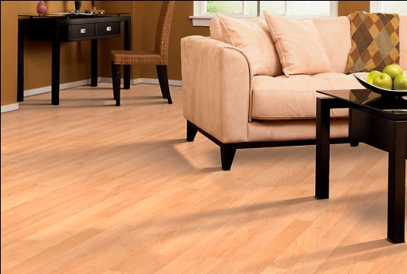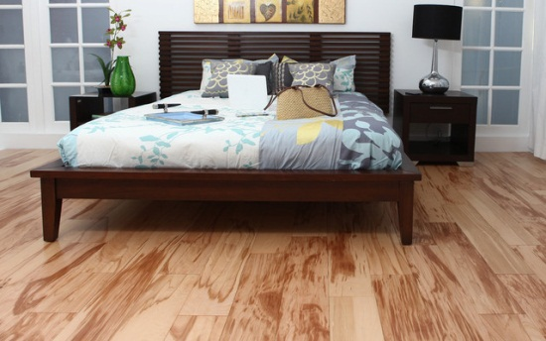
ارضيات الخشب الطبيعي المكونة من ألواح شريطية رفيعة
الخشب المعالج
بالنسبة لنوع Plywood ، فهذا النوع من الأرضيات معمول من مجموعة من طبقات رفيعة من الخشب المضغوط وملصق بمادة لاصقة ثم يتم إخفاؤه بقشرة من الخشب الطبيعي أما عن كلاً من MDF) و( HDF فهي ألواح مصنوعة من ألياف الخشب المعاد تدويرها مختلطة مادة صمغية والشمع في درجات حرارة معينة ويتسم هذا النوع من الأرضيات بالمتانة وقوة التحمل تجاه التغييرات الطبيعية في الرطوبة ودرجات الحرارة بدرجة مقاومة أكبر من الخشب الطبيعي و يفضل إستخدامه في المطابخ لإنه يحتمل درجات الحرارة
وتركب عادة ما يكون في صورة ألواح أو مربعات إما باللصق أو تثبيته بمسامير وبعضها يمكنك لصقه بنفسك دون الحاجة لمتخصصين كما في الشكل
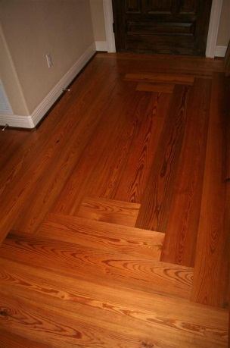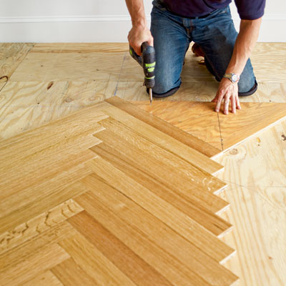

الخشب الصناعي
يتميز عن الخشب المعالج بأن الطبقة السطحية عبارة عن طبقة من البلاستيك التي تأخذ لون ومظهر الخشب ويتم إرساؤها على ألواح من ألياف الخشب المضغوط المصنع
,هناك انواع لا نهائية من النقشات والالوان، ملمسه ناعم أقرب لملمس السيراميك. و يصنع في شكل الواح او بلاطات يمكن لزاقها مباشرة على الارضية القديمة دون الحاجة لإزاحتها
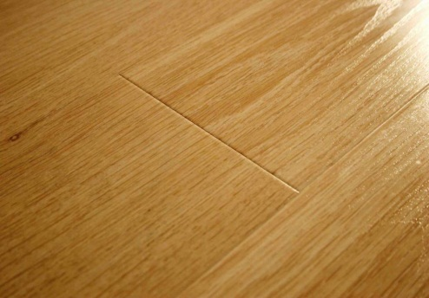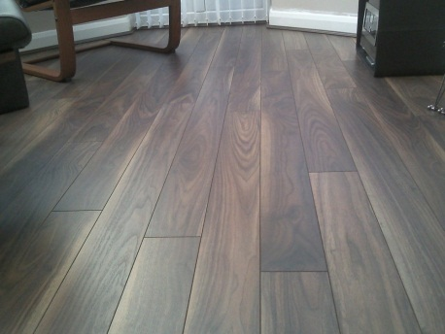
طبقة سطحية عبارة عن طبقة من البلاستيك التي تأخذ لون ومظهر الخشب

المطاط
" وتستخدم في أرضيات أماكن معينة لتقليل الصوت والكهرباء الإستاتيكية كما تستخدم لتكيسه (الدرج السلالم ) الحديدية التي تكون نوائمها من الصاج ، وتوجد في شكل رولان Sheets أو ترابيع بلاطات Tiles بمقاسات وألوان مختلفة سمك 2مم : 7مم أو أكثر حسب نوعية الاستخدام"
هذه الأرضيات ضرورية لفضاءات العمل والأماكن الرياضية الأخرى، لوجود الحشو الذي يمنع وقوع إصابات، وغالبا ما نراها في الصالات الرياضية، وتستخدم الأرضيات المطاطية في الأقسام الرياضية حتى يمكن للناس الانحدار أو التزحلق بأمان دون إيذاء .
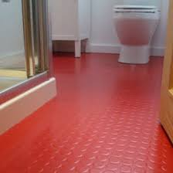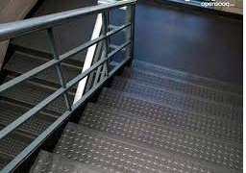
الأرضيات المطاطية تمنع السقوط أو الانزلاق

الأرضيات المرتفعة
"عبارة عن أرضيات من ترابيع من الفينيل أو الخشب مكواة برقائق من الألمونيوم تركب على حوامل ( دعامات ) معدنية ترفعها عن الأرضية بمقدار يتراوح ما بين 40- 70 سم وذلك لاستغلال الفراغ أسفلها في تمرير التمديدات الكهربائية والكابلات وخلافه وغالباً ما تستخدم بغرف التحكم وصالات الكمبيوتر والمعامل .. و هي مثلها مثل الاسقف المعلقة فالاسقف المعلقة هي أسقف علقت أسفل السقف الاصلي بحيث يكون هناك مساحة بين السقف الاصلي و السقف المعلق فأخذت تلك الفكرة و تم تنفيذها على الارضيات فتم رفع أرضيات عن الارض الاصلية بحيث يكون مقدار هذا الرفع "الفارق بين الارض المرتفعة و الارض الاصلية" حسب الحاجة لهيئات الفضاءات ".
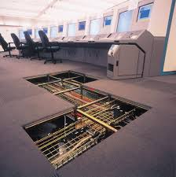
أستغلال الفراغ أسفل الأرضيات لتمرير التمديدات الكهربائية والكابلات
السيراميك
يتم تصنيع بلاطات السيراميك من خليط من الطين والصخر الزيتي ثم يتم إضافة أصباغ جافة الى الخليط ويتم صب المزيج وتعريضه لدرجات حرارة عالية في أفران خاصة.
وتنوع أشكالها، ملمسها ومقاساتها كما يمكن إضافة شرائح موازيك من الزجاج الملون كلمسة ديكورية أنيقة تحول الارضيات إلى لوحة تكنيكية جذابة.
أن ارضيات السراميك سهلة التنظيف و بأبسط طرق التنظيف المعتادة ولم تحتاج إلى أعمال صيانة كبيرة بمقاومتها العالية للعوامل البيئة وعدم انفعالها بالشمس والغبار والماء لسنوات طويلة وتنوع تصميماتها وألوانها المتعددة لتضفى لمسات جمالية وتجعلها ملاءمة لكافة الفضاءات لمقاومتها للكيماويات مما يجعله موائما لكافة الأغراض .

أنواع السيراميك

السيراميك اللامع

هذا النوع يحتوي على طبقة شبيهه بالزجاج تضاف إلى بلاطة السيراميك قبل دخولها الفرن. وتتسم بأنها لا تحتاج إلى اي مجهود في تنظيفها والحفاظ على رونقها ولمعانها. من أكثر الاختيارات جمالا وأناقة في منازلنا، يتميز أنه قوة تحمل ومتانة ، له عدة ألوان أيضًا ولمعانه يختلف بين المصقول اللامع والمطفي حسب طريقة تقطيعه وصقله وسهل التنظيف وطول العمر ولكن من عيوبه قد يطرأ به خدوش واصفرار عند استعماله في المطابخ نتيجة استخدامه كسطح عمل وسقوط الأحماض كالليمون والخل.

ويفضل استعمال السيراميك اللامع فى فضاء الصالات فهو يشعرك بسعة المكان ويعطى فخامة اكثر اما انوع الاخر المطفى فيفضل فى غرف النوم وايضاً المطابخ والحمامات منعا لعملية الانزلاق
البورسلين
يتم صب البورسلين في أفران عالية الحرارة مما يكسبها متانة و قوة تحمل مما يجعلها خيار مناسب للمحلات التجارية أيضاً وهناك منها أنواع لامعه.
تتميز أرضيات البورسلين بالصلابة والمتانة والتعمير لفترات طويلة حيث يمكن إستخدامه لتغطية الأرضيات في المناطق التجارية، إذ يتميز البورسلين بتحمله لدرجات عالية من الضغط والإستخدام. ويمكن تصنيف هذه الخامة على أنها واحدة من أنسب الخامات التي يمكن إستخدامها في الأماكن المزدحمة ومناطق تواجد المعدات الثقيلة ويتميز البورسلين بكثافته التي تجعله مقاوم للسوائل بشكل كبير، أكثر من باقي أنواع السيراميك المسامية . وكما يتميز بأنه مضاد للبقع وبصمات الاتساخ المعتادة، والتي تكثر في تواجد الأطفال.

السيراميك يستخدم للأرضيات والجدران ويكون سمكه قليل أما البورسلين يستخدم للأرضيات ويكون بسمك اكثر من السيراميك واكثر صلادة وتحمل للكسر و هي أغلى من السيراميك ويقاوم الخدش

السيراميك الحجري

" اصبحت الاحجارلا تندرج فقط تحت مستخدمات الطراز الريفي أو البلدي و لكنه أصبح يستخدم الأحجار في الديكوات بفضل التنوع الكبير في خامات الأحجار و ألوانها و صناعتها التي هي سمة من سمات التصميمات المودرن هذا النوع من السيراميك غير لامع وله ملمس خشن يميل الى الالوان الصخرية ويشتهر بإستخدامه في الحدائق والاماكن الخارجية نظراً لقوة تحمله للعوامل الجوية المختلفة مثل الرطوبة، الحرارة، الأمطار"
لم يعد السيراميك الحجري يستخدم لتغطية الجدران وارضيات المطابخ والحمامات فأصبح بالوقت الحاضر يستخدم في ارضيات الغرف والصالات كما يستخدمه مهندسي الديكور لتغطيه جدران الصالات وتفننو في استخدامه لاظفاء االفخامه فضلاً عن الأناقة والجمال على المنزل وممرات الحدائق,ويكسي به جزء من الجدران المنزل الخارجيه وهناك انواع سيراميك خاص لداخل المنزل وسيراميك خاص لخارج حول المسابح,وتعددت اشكال السيراميك فمنه ( الامع,المطفي بدون لمعه ,الذي به اجزاء لامعه واجزاء مطفيه).
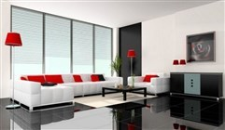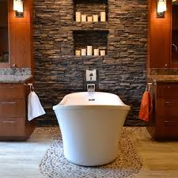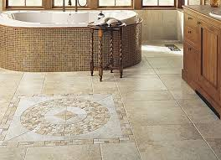
السيراميك الامع البورسلين السيراميك الحجري

طرق تركيب السيراميك

- طريقة التليس اولاً ومن ثم تركيب السيراميك بالغراء وهذه الطريقة اعتقد يعرفها الجميع ويستخدمونها وخاصه اذا كان الجدران قد عمل له من قبل معلم اللياسه.

- طريقة تليس الجدران اولاً ومن ثم يركب السيراميك عن طريق اللبنية (خلطه اسمنت لزج) ويكون تركيب السيراميك واللياسة مازالت طرية أي بعد اللياسه مباشرة وهذه يستخدمها المعلمين الباكستانيين بكثره وتعتمد على مهاره المعلم فكل ماكان ماهر باللياسه كانت النتائج جوده لأنه هو من يقوم باللياسه وتركيب السيراميك,ولومهارة المنفذ ولو تلاحظ ان السيراميك اذا ركب بهذه الطريقه وهي ان يقوم المنفذ بوضع اللبنيه على البلاطه بالكامل ومن ثم وضعها على الجدران تجدها ان تلصق بقوة وكأنها عملية شفط اراد المنفذ ان يجعلها مركبه لا يمكنه ذلك الا عن طريق المسطرتين وغالباً يستخدمون الصليب البلاستك لضمان التوازن الأفقي والرأسي.
- الطريقة الثالثه وهي وضع كمية من المونه (اسمنت+رمل) في وسط البلاطه وبكميه كبيرة ومن ثم وضعها على الجدران ودقها ,واللذين يلاحظون جدار قد سقط منه سيراميك مركب بهذه الطريقه تجد الاسمنت(المونه)على شكل بقع ,وغالباً يستخدمها المنفذين .حيث نرى ان المنفذين الواثقين من مهارتهم لايستخدمون الصليب وأنما عن طريق الخيوط والأوتار.

